项目说明
该项目是一个五级流水线的RISC-V处理器。五级流水线分为：取指（Instruction Fetch），译码（ Instruction Decode），执行（Execute ），访存（Memory ）以及写回（Write Back）五级。架构图见GitHub项目的doc文件夹。
各级的功能如下：
- 取指（IF）：维护一个PC（Program Counter）计数器，作为输出给指令存储器的地址信号。取指阶段负责从指令存储器取出将要执行的指令。
- 译码（ID）：根据取出的指令，做下列预处理操作：
  - 将操作数从通用寄存器（RegFile）中取出；
  - 将立即数准备好；
  - 如果是分支指令，则将分支目标地址计算好；
  - 产生访问数据存储器、将计算结果写回通用寄存器等后续操作所需的控制信号。
- 执行（EX）：根据指令操作码，计算所需的结果。
- 访存（MEM）：如果是访存指令（Load/Store），则在这一阶段进行读写数据的操作。
- 写回（WB）：如果是计算指令或者Load指令，则在这一阶段将计算结果或者取数结果写回通用寄存器。

仿真说明：
建立好工程，执行完仿真程序之后，从波形窗口只能看到时钟（clk）和复位信号（rst）:
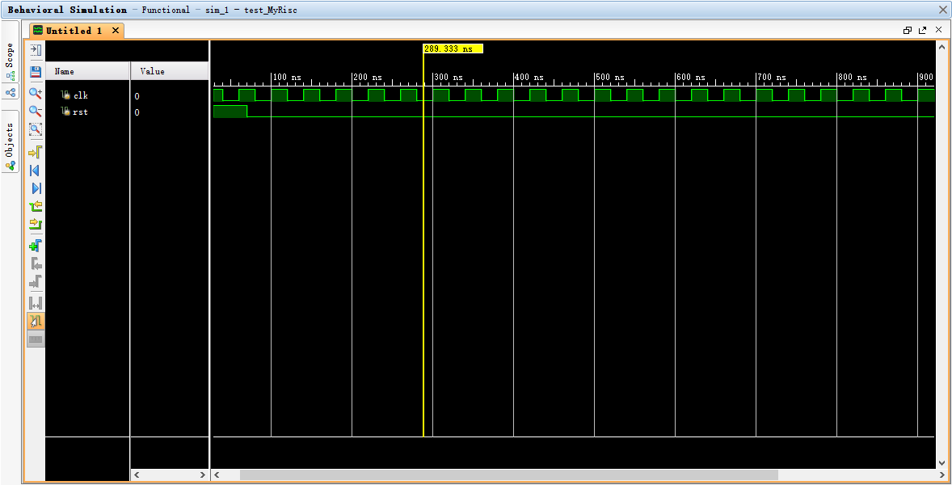

此时，我们可以通过Scope窗口选择我们想要观察的模块，选中后，在Object窗口选择我们想要观察的内部信号，单击右键，点击“Add to Wave Window”将信号加入到波形图中。
如下图所示，我们将unit_regfile_ID模块的rf_reg加入到了波形图中。该信号表示了处理器的通用寄存器中的内容。
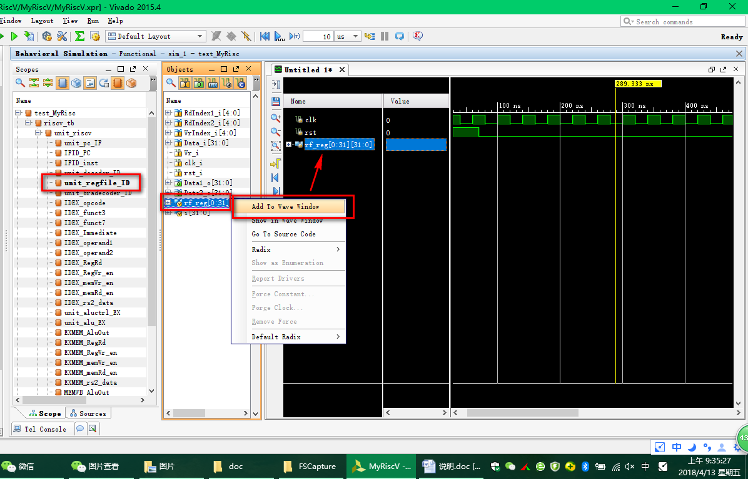

将新的信号加入波形窗口后，并不能立即看到波形，我们需要重启仿真，具体操作如下图：
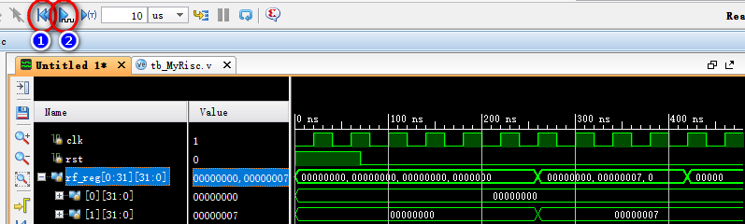
依次单击复位按钮和仿真按钮，即可看到新增信号的波形。

从显示的波形可以看出，我们的RISC-V处理器依次将7，C（十六进制的12），13（十六进制的19）和7写入到了通用寄存器中。
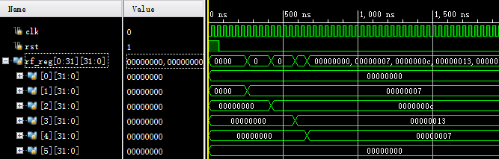

所写入的数据是跟我们的测试程序确定的。测试程序在test_mem.v中定义。test_mem是程序存储器的定义。
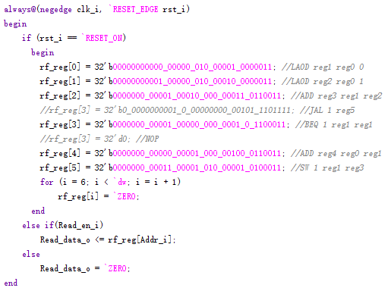
各指令的意义请参照RISC-V的指令集手册。

另外，数据存储器的定义在test_data_mem.v中。

